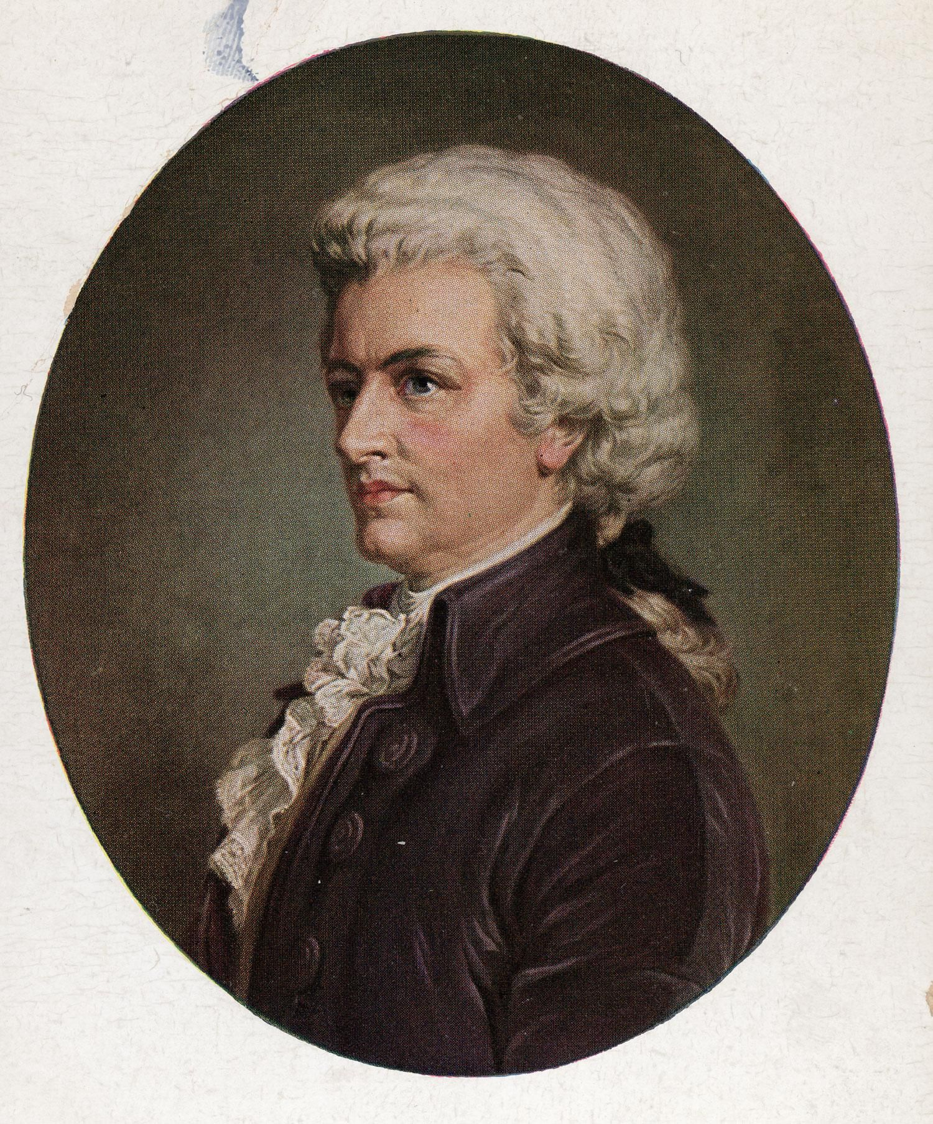

ПОЛОЖЕНИЕ
ХIV Всероссийского
фестиваля-конкурса
классической и современной музыки
для детей и юношества
«Музыкальный подснежник»

ХIV Всероссийский фестиваль-конкурс классической и современной музыки для детей и юношества «Музыкальный подснежник» проводится Управлением культуры города Пензы, Региональной общественной организацией «Союз музыкальных деятелей Пензенской области» и Пензенским региональным отделением Союза композиторов РФ при поддержке Международного союза музыкальных деятелей, Министерства культуры и туризма Пензенской области, ГАУК ПО «Пензаконцерт», Регионального центра развития образования в сфере культуры и искусства Пензенской области и Пензенского музыкального колледжа им. А.А. Архангельского. Фестиваль-конкурс проводится ежегодно в конце марта. В 2026 году он будет посвящён творчеству Вольфганга Амадея Моцарта - австрийского композитора и музыканта-виртуоза. В рамках фестиваля-конкурса состоится IV Всероссийский конкурс детского рисунка «Вдохновлённые музыкой» по отдельному Положению.
Цель фестиваля-конкурса - приобщение детей, молодёжи и самых широких слоёв взрослого населения к ценностям не только отечественной, но и мировой музыкальной культуры прошлого и настоящего. В 2026 году в программе участников должно быть два разнохарактерных произведения - одно В.А. Моцарта, второе - любого композитора разных стран и эпох.
В 2026 году фестиваль-конкурс пройдёт в очном формате для представителей Приволжского федерального округа и в заочном формате для других федеральных округов России. Концерт-приветствие «Венок дружбы» традиционно будет состоять из произведений композиторов тех регионов, откуда прибудут участники.
Задачи фестиваля:
- духовное, нравственное, патриотическое и музыкально-эстетическое и художественное воспитание подрастающего поколения на произведениях классического и современного музыкального искусства;
- сохранение и развитие традиций вокального и инструментального исполнительства классической и современной музыки детьми, занимающимися в детских музыкальных школах и школах искусств, и студентами средних специальных учебных заведений;
- пропаганда творческих достижений юных музыкантов и художников, студентов музыкальных колледжей и колледжей искусств;
- совершенствование педагогического мастерства преподавателей муниципальных (государственных) учреждений дополнительного образования - детских музыкальных школ и школ искусств;
- привлечение общественного внимания к перспективам развития детского и юношеского творчества, а также просветительства в области музыкального и художественного творчества;
- повышение престижа академического искусства, его популяризация;
- формирование и укрепление творческих контактов между регионами в сфере музыкального и художественного образования и культурного обмена;
- широкая пропаганда творчества современных композиторов России и педагогов-музыкантов, пишущих для детей.

Порядок и условия проведения фестиваля-конкурса.

Фестиваль состоится в период с 27 по 29 марта 2026 года:
- торжественное открытие фестиваля-конкурса концертом-приветствием «Венок дружбы» состоится 27 марта 2026 года в 10.00 в концертном зале ДМШ № 2 г.Пензы (предложения по участию в концерте «Венок дружбы» будут рассматриваться по видеозаписям очников, присланным до 1 марта 2026 г.);
- прослушивание конкурсантов-очников и просмотр видеозаписей конкурсантов-заочников будут проведены 27 марта 2026 года (из Пензы и Пензенской области) и 28 марта 2026 года (из других регионов России) в ДМШ № 2 г. Пензы (ул. Ленина, 8 а),
- подведение итогов фестиваля-конкурса состоится 28 марта 2026 года;
- гала-концерт лауреатов - очников, рекомендованных жюри, с участием председателя жюри - Александра Евгеньевича Куликова, кандидата искусствоведения (г.Москва) состоится 29 марта в 13.00, его видеозапись и фоторепортаж будут представлены на сайте ГАУК ПО «Пензаконцерт» и на страницах РОО СМД ПО на портале «Музыкальная карта, академическая музыка». В этот день в 12.30 в Пензенской филармонии состоится награждение победителей конкурса детского рисунка «Вдохновлённые музыкой» и их работы будут представлены на выставке.

В фестивале-конкурсе принимают участие учащиеся и творческие коллективы детских музыкальных школ и школ искусств, студенты колледжей искусств, не достигшие 20 лет на момент проведения фестиваля.

Компетентное жюри оценивает уровень исполнительского мастерства, определяет лауреатов и дипломантов трёх степеней фестиваля-конкурса, рекомендует наиболее интересные концертные номера лауреатов для включения в программу гала-концерта. Решение жюри окончательное и изменениям не подлежит, апелляции не принимаются.

Награждение

Лауреаты фестиваля-конкурса получают Дипломы I, II и III степени, «золотую» медаль, памятный подарок и календарь XIV Всероссийского фестиваля-конкурса «Музыкальный подснежник» - 2026.
Дипломантам вручаются Дипломы I, II и III степени, «серебряные» медали, памятные сувениры и календарь XIV Всероссийского фестиваля-конкурса «Музыкальный подснежник" - 2026.
Участникам фестиваля-конкурса - «бронзовые» медали и календарь XIV Всероссийского фестиваля-конкурса «Музыкальный подснежник» - 2026.
Участникам концерта-приветствия «Венок дружбы» вручаются сладкие призы.
Заочникам высылаются Дипломы и памятные календари XIV Всероссийского фестиваля-конкурса «Музыкальный подснежник» - 2026 Почтой России в течение апреля 2026 года с приложением буклета фестиваля-конкурса для преподавателей.
Союз музыкальных деятелей Пензенской области объявляет три специальных приза для лучших - ученика, студента и для творческого коллектива.
Члены жюри могут принять решение о присуждении гран-при солисту и (или) творческому коллективу, вручить ему памятный сувенир с эмблемой фестиваля.

Преподавателям, подготовившим участников фестиваля-конкурса, и руководителям творческих коллективов, членам жюри и оргкомитета вручаются буклеты XIV Всероссийского фестиваля-конкурса «Музыкальный подснежник» - 2026 при регистрации.
За успешное проведение фестиваля-конкурса учредители могут вручить Почётные грамоты и Благодарности с сувенирами членам жюри и оргкомитета, а также Благодарности юридическим и физическим лицам, внесшим существенный вклад в проведение фестиваля-конкурса.

Традиционно оргкомитет предложит лауреатам фестиваля-конкурса однодневную поездку 10 мая 2026 года в музей-заповедник С.В. Рахманинова «Ивановка» в Тамбовской области с отчётным концертом. Лауреаты фестиваля-конкурса будут вновь удостоены чести открыть традиционный Сиреневый вечер в Ивановке.

Проезд автобусом из Пензы в Ивановку и обратно для лауреатов будет оплачен оргкомитетом, сопровождающие взрослые - педагог, концертмейстер, кто-то из родителей - оплачивают свой проезд самостоятельно. Время в пути в один конец 5 часов, поэтому дети едут только в сопровождении взрослых. Заявки лауреатов на поездку в Ивановку приниматься будут в течение недели, с 31 марта по 7 апреля 2026 года в РОО СМД ПО, е-mail: turomshina.svetlana@mail.ru.

Оргкомитет Всероссийского конкурса детского рисунка «Вдохновлённые музыкой» представит посетителям «Сиреневого вечера» в Ивановке выставку работ лауреатов. Лучшие из лауреатов с преподавателями примут участие в конце июня 2026 года в пленэре в Тамбовской области - в музее-заповеднике С.В.Рахманинова "Ивановка" и в усадьбе Старая Ольшанка Воейковых-Поленовых.

Заявки на участие в фестивале--конкурсе будут приниматься строго с 1 по 28 февраля 2026 года в оргкомитете:
- в Пензенском региональном отделении Международного Союза музыкальных деятелей, е-mail: turomshina.svetlana@mail.ru, председателю правления Туромшиной С.В.,
- в дирекции фестиваля - МБУДО детская музыкальная школа № 2 г. Пензы, тел. - факс: (8-8412) 94-65-40, е-mail: 2-dmsh@mail.ru, директору школы, главе дирекции фестиваля - Матвеевой Оксане Николаевне.

При отправке заявки по электронной почте первым словом должно быть: «Музыкальный подснежник», затем город или регион проживания участника. При отправке сканированной заявки необходимо приложить её и в формате word.

Видеозаписи заочников оргкомитет будет принимать до 18 марта 2026 года (включительно), направлять их в ДМШ № 2 г. Пензы члену оргкомитета Алле Владимировне Вавиловой vav-alla2008@yandex.ru

Изъявившие желание принять участие в концерте-приветствии "Венок дружбы", должны отправить видеозапись исполнения пьесы современного композитора своего региона или России и информацию о композиторе до 1 марта 2026 г. в дирекцию фестиваля - МБУДО ДМШ № 2 г. Пензы, е-mail 2-dmsh@mail.ru, директору школы, главе дирекции фестиваля - Матвеевой Оксане Николаевне.

Начальник Управления культуры города Пензы А.А. Нестерова

Председатель Правления РОО «Союза музыкальных
деятелей Пензенской области», член Правления МСМД,
заслуженный работник культуры Пензенской области,
лауреат Фонда Ирины Архиповой, автор проекта С.В. Туромшина

Председатель Пензенского регионального отделения
Союза композиторов России Е.В. Гусев

Приложение № 1

Финансовые условия проведения фестиваля-конкурса.
Организационный взнос составляет - 1500 рублей за солиста, по 1200 рублей за каждого участника дуэта, трио и квартета, за творческий коллектив – по 500 руб. за каждого участника в соответствии с поданной заявкой, утверждённой директором ДМШ, ДШИ, колледжа. При отсутствии видеозаписи выступления заочников до 18 марта 2026 года (включительно) заявленный ученик, студент или коллектив к конкурсу не допускается и организационные взносы не возвращаются. Очникам, не явившимся на прослушивание, организационные взносы не возвращаются.
Оплата организационного взноса производится строго с 10 по 28 февраля 2026 года наличными в ДМШ № 2 г. Пензы с оформлением приходного ордера или безналичным расчётом на основании составленного РОО СМД ПО договором. Для этого необходимо прислать:
- полное название плательщика и его реквизиты,
- количество участников: солистов, дуэтов, трио, квартетов и число участников в каждом из коллективов,
- обеспечить своевременную подпись договора и акта выполненных работ, возврат этих документов в адрес РОО СМД ПО.
Реквизиты:
Региональная общественная организация
"Союз музыкальных деятелей
Пензенской области (РОО СМД ПО)
Адрес: 440008, г.Пенза, ул. Захарова, 24
ИНН 5836112820 КПП 583601001
ОГРН 1035800004547
р/сч40703810000740000013
вАО «Банк ДОМ.РФ»
БИК 044525266
Кор/сч. 30101810345250000266

Председатель Правления РОО СМД ПО — Туромшина Светлана Васильевна
действует на основании Устава.

Примечания:

1. Если организационный взнос оплачивают родители, то возможно перечисление на счёт с указанием цели платежа (ХIV «Музыкальный подснежник»), за кого (ф.и. ученика, студента, коллектива, школа, город). Сроки перечисления те же – строго с 10 по 28 февраля 2026 года.
2. Убедительная просьба - видеозапись осуществлять на сцене концертного зала школы или в большом оборудованном классе, в сценической одежде. Следите за интерьером, опрятностью в одежде и причёске участника, открытостью лица ученика, студента, участников коллектива, концертмейстеров.
3. Ежегодно в «Музыкальном журнале» публикуется статья о проведённом фестивале-конкурсе. В связи с этим оргкомитет вправе запросить качественный фотоснимок лауреатов объёмом не менее 4-5 МБ.

Приложение № 2.
Заявка:
1. Фамилию, имя, отчество участника-солиста,
- его полная дата рождения, сколько полных лет на момент проведения фестиваля;
- класс ДМШ или ДШИ, программа обучения (2/3, 2/4, 2/7 ДООП; 2/5, 2/8 ДПОП)
специальность (инструмент, хоровое пение),
- курс колледжа искусств, специальность;
- по прибытию на регистрации предоставляется свидетельство о рождении или
паспорт.
2.Программа выступления с точным названием произведений, указанием авторов и
времени звучания каждого произведения.
3.Название пьесы для концерта-приветствия с указанием автора и времени звучания.
4. Данные преподавателя, подготовившего ученика, студента к фестивалю:
- фамилия, имя, отчество (полностью),
- стаж педагогической работы,
- дата рождения,
- образование среднее (где и что окончил, специальность);
- образование высшее (где и что окончил, на каком факультете и по какой
специальности),
- почётное звание (если есть),
- членство в творческом союзе (если есть),
- обязательно личный контактный телефон или e-mail (на случай необходимости
срочно связаться).
5. Данные руководителя коллектива:
- фамилия, имя, отчество (полностью),
- дата рождения,
- общий стаж работы и стаж работы с коллективом,
- образование среднее (где и что окончил, специальность),
- образование высшее (где и что окончил, на каком факультете и по какой
специальности),
- почётное звание (если есть),
- членство в творческом союзе (если есть),
- обязательно личный контактный телефон или e-mail (на случай необходимости
срочно связаться).
6. Данные концертмейстера:
- фамилия, имя, отчество,
- дата рождения,
- общий стаж работы и стаж работы с солистом или коллективом,
- образование среднее, высшее;
- если сопровождает ученика без преподавателя, обязательно личный контактный
телефон или e-mail (на случай необходимости срочно связаться).
7. Полный список участников творческого коллектива с указанием класса ДМШ, ДШИ, курса обучения, специальность, заверенный подписью и печатью руководителя учебного заведения (в приложении к заявке).
8.Полные данные об учебном заведении: название, фамилия, имя, отчество директора (полностью), адрес школы или колледжа с индексом, телефоном, факсом, e-mail, сайтом (если есть). Для заочников дополнительно – фамилия, имя и отчество лица, получающего корреспонденцию на почте.
9. Назвать источник, из которого узнали о проведении фестиваля-конкурса.

Приложение № 3.

Председателю Правления РОО
«Союз музыкальных деятелей Пензенской области»
Туромшиной С.В.
от ___________________________________
(Ф.И.О родителя/законного представителя)

Заявление о согласии на обработку персональных данных участника (ов)

Региональная общественная организация «Союз музыкальных деятелей Пензенской области»(Наименование творческого союза, организатора фестиваля-конкурса)

(Ф И.обучающегося)

(Ф И.О. педагога-наставника)

С целью организации эффективной работы с участниками ХIV Всероссийского фестиваля-конкурса классической и современной музыки для детей и юношества "Музыкальный подснежник" и их преподавателями, педагогами-наставниками, концертмейстерами согласен (-на) на обработку, включая (сбор, систематизацию, накопление, хранение, уточнение (обновление, изменение), использование, распространение, в том числе передачу, обезличивание, блокирование, уничтожение и т.д.) персональных данных: ФИО, дата рождения (число, месяц, год), образовательная организация и т.д., обработка и публикация фото и видео материалов в период до отзыва данного согласия. Отзыв предоставляется в письменной форме. С положениями Федерального закона от 27.07.2006 № 152-ФЗ «О персональных данных», в том числе с порядком отзыва согласия на обработку персональных данных (письменное заявление об отзыве согласия на обработку персональных данных) ознакомлен(на).

________ ________________________
(подпись) (расшифровка)
«__ » ____________ 20____ г.

(высылается скан с оригинальной подписью)

Приложение № 4.
СОСТАВ ОРГКОМИТЕТА
ХIV Всероссийского фестиваля-конкурса
классической и современной музыки
для детей и юношества
«Музыкальный подснежник»

Председатель - Нестерова А.А., начальник Управления культуры города Пензы;

заместители председателя:
-Туромшина С.В., автор проекта, председатель Правления РОО «Союз музыкальных деятелей Пензенской области», член Правления МСМД, заслуженный работник культуры Пензенской области, лауреат Фонда Ирины Архиповой;
- Карпова Л.Г., руководитель Регионального центра развития образования в сфере культуры и искусства Пензенской области, заместитель председателя Правления РОО «Союз музыкальных деятелей Пензенской области», заслуженный работник культуры Пензенской области (по согласованию);
- Матвеева О.Н., директор ДМШ № 2 г. Пензы, член МСМД;
- Лисушкина С.Н., директор ДХШ № 3 г. Пензы, заслуженный работник культуры Пензенской области, член МСМД;

члены оргкомитета:
- Горбачёва Н. С. – преподаватель ПМК им. А.А. Архангельского, кандидат
искусствоведения, член ПРО СК России;
- Крогульская Н.В., зам. директора по УВР ДМШ № 2 г. Пензы, член МСМД;
- Потапова Т.Н., преподаватель ДШИ «Лира» г. Пензы, член МСМД;
- Вавилова А.В., преподаватель ДМШ № 2 г. Пензы, член МСМД;
- Роба О. Г., преподаватель ДМШ г.Пензы им. В.П.Чеха;
- Стёпина И.Н., преподаватель ДМШ № 2 г. Пензы;
- Хмара А.И., старший методист Регионального центра развития образования
сфере культуры и искусства Пензенской области, член МСМД;
- Фролова Т.В., преподаватель ДМШ им. В,П. Чеха, член МСМД.

